Информационное письмо №2

Уважаемые коллеги!
19-20 октября 2017 г. в г. Барнауле Алтайского края в ФГБОУ ВО "Алтайский государственный технический университет им. И.И. Ползунова" состоится
Всероссийская научная конференция
«Создание саморазвивающегося макрорегиона на основе хозяйственной агломерации»

Организаторы конференции:
Министерство образования и науки Алтайского края;
Общероссийская общественная организация «Вольное экономическое общество России»;
ФГБОУ ВО «Алтайский государственный технический университет им. И.И. Ползунова»;
ФГБОУ ВО «Алтайский государственный университет»;
ФГБОУ ВО «Российский экономический университет имени Г.В. Плеханова»;

Основные научные направления работы конференции:
- Социально-экономические, демографические и инфраструктурные аспекты территориального развития;
- Оценка потенциала интеграции и возможностей экономического развития регионов Сибири;
- Территориальная конкуренция и агломерационные тенденции в региональном экономическом пространстве;
- Экономические модели саморазвивающихся регионов;
- Развитие экономического пространства Сибири на основе кластерных и интеграционных принципов;

Формат конференции предусматривает проведение пленарного заседания и отдельной секции, посвященной исследованиям молодых ученых.
Издание сборника научных статей планируется после проведения конференции.

Публикация в сборнике конференции осуществляется бесплатно!!!
Материалы статей (тезисы) размещаются в базах данных РИНЦ и eLIBRARY.RU

При необходимости Мы можем выслать Вам официальное приглашение (для обоснования оформления командировки)!

Просим ВАС принять участие в работе конференции и выслать в адрес оргкомитета:
- до 1 сентября 2017 г. анкету-заявку;
- до 15 сентября 2017 г. текст доклада (статьи) или тезисов доклада.
Каждый файл именуется следующим образом:
- анкета-заявка: Иванов И И_Анкета;
- текст статьи (тезисов): Иванов И И_Статья или Иванов И И_Тезисы
Статьи (тезисы, доклады) следует высылать на электронную почту оргкомитета: 2017altay@mail.ru

Контакты оргкомитета:
Бородин Владимир Андреевич, д.э.н., профессор: тел. (3852) 290-798, сот. 8-963-528-4788
Мачин Константин Александрович, к.э.н., доцент: сот. 8-905-984-1502, e-mail: 2017altay@mail.ru

Форма анкеты-заявки
ФИО участника
Название организации, почтовый адрес с индексом
Должность
Учёная степень, учёное звание
Контактный телефон, факс с кодом города
Адрес электронной почты
Предполагаемая тема доклада (публикации)
Форма участия в работе конференции (оставьте нужное) | очная с выступление (докладом) | очная без выступления | заочная (только публикация)
Необходимость бронирования номера (оставьте нужное) | одноместный номер | место в двухместном номере | двухместный номер (полностью)

Структура статьи:
1‐я строка – УДК– прописные, выравнивание влево – размер шрифта №10;
2‐я строка – пропуск;
3‐я строка – заголовок – прописные (заглавные), полужирный, по центру – размер шрифта №10;
4‐я строка – инициалы и фамилии авторов, строчные, выравнивание по правому краю, размер шрифта №10;
5‐я строка – название организации (ВУЗа) в которой работает автор. Если авторов несколько, то они должны быть перечислены так, как показано в приложении А;
6‐я строка – пропуск;
7‐я строка – (до 2 строк) – Ключевые слова: строчные, выравнивание по ширине, размер шрифта №10, отступ красной строки 0,8 см.;
8‐я строка – пропуск;
9-я строка и далее – собственно текст статьи – строчные, выравнивание по ширине, размер шрифта №10, абзацный отступ в тексте – 0,8 см.;
В конце статьи разместить список цитируемой литературы, заголовок «Литература» – по центру, полужирный, строчные.
Место проведения конференции:

Алтайский край, г. Барнаул, пр. Ленина, 46 (Главный корпус АлтГТУ, Ползуновский центр, ауд. 326)

Мы на карте ↓

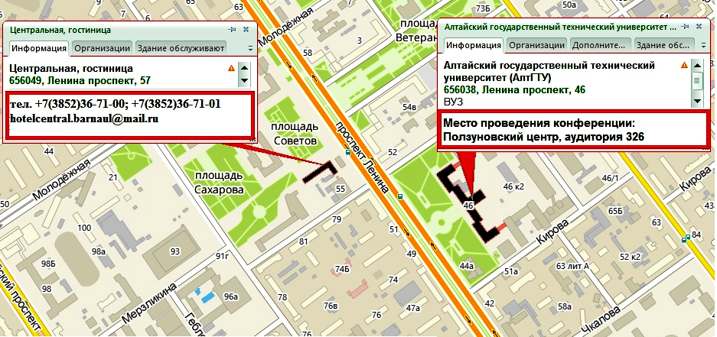
По соседству с местом проведения конференции находится гостиница Центральная (тел. +7(3852)36-71-00; +7(3852)36-71-01)
hotelcentral.barnaul@mail.ru
hotel@hotelcentral.ru

Требования к оформлению статьи (тезисов):
1. Редактор: Microsoft Word.
2. Язык – русский (или английский).
3. Размер страницы – А5, ориентация листа – «книжная». Вкладка «Разметка страницы → Размер → А5».
4. Поля страницы: Верхнее – 2 см.; Нижнее – 2 см.; Левое – 2 см.; Правое – 2 см.; Переплет – 0 см.; колонтитул от края: верхний - 1,25 см., нижний - 1,6 см.
5. Шрифт «Times New Roman», размер – 10 пунктов.
6. Межстрочный интервал – одинарный.
7. Первая строка (красная строка) – 0,8 см.
8. Текст статьи: форматирование – по ширине.
9. Не допускаются в статьях разрывы разделов, страниц, колонки, использование разреженного или уплотненного межбуквенного интервала.
10. Сокращения слов в тексте допускаются только общепринятые.
11. Все единицы физических величин в тексте и на графиках даются в системе СИ согласно стандарту «Метрология. Единицы физических величин».
12. Все таблицы должны иметь заголовки, таблицу располагать по центру.
13. Рисунки должны иметь подписи. Все приведенные на рисунках обозначения (если они не общеприняты) должны быть объяснены в подписях к ним или в тексте. Все линии и точки на рисунках должны быть ясно видны, а при уменьшении не должны сливаться. Располагать по центру. Рисунки сделанные в MS Word должны быть переведены в формат TIFF или JPEG (.jpg) в черно‐белом варианте и вставлены в текст в соответствии со ссылками на них. Разрешение рисунка должно быть не менее 300 dpi.
14. Набор формул производится в Microsoft Equation в соответствии с правилами написания формул, принятыми в литературе (переменные–курсив, функции– прямой шрифт и т. п.). Ссылки на формулы заключаются в круглые скобки и проставляются справа.
15. Не допускается автоматическая нумерация списка литературы. Нумерация списков в тексте делается вручную.
16. Список литературы оформляется в конце статьи в алфавитном порядке в соответствии с ГОСТ Р 7.0.5-2008. Ссылки в тексте на соответствующие источники оформляются в квадратных скобках: указывается порядковый номер источника из списка литературы и страница, например [5, с. 17]. Использование автоматических постраничных ссылок не допускается.
17. Нумерация страниц не допускается
18. Текст статьи (тезисов) должен быть тщательно вычитан и отредактирован. Авторы несут ответственность за содержание статей, за достоверность приведенных в статье фактов, цитат, статистических и иных данных, имен, названий и прочих сведений. (см. образец оформления статьи в приложении А). Минимальный объем тезисов 2-3 страницы. Минимальный объем статьи 5 страниц. Максимальный объем материалов 1 а.п.л. (40 тыс. знаков с пробелами).

Для легкого оформления статьи рекомендуем воспользоваться Приложением А как шаблоном вставив в него свои материалы!!!

Если у Вас возникли трудности при оформлении материалов, то Вы можете получить консультацию. Контактное лицо: Мачин Константин Александрович, сот. 8-905-984-1502, e-mail: 2017altay@mail.ru

Приложение А – Образец оформления статьи
УДК 332.1

РАЗВИТИЕ РЕГИОНАЛЬНОЙ ЭКОНОМИКИ В СВЕТЕ АГЛОМЕРАЦИОННОГО ПОДХОДА: ТЕОРИЯ И МЕТОДОЛОГИЯ
И.И. Иванов
Алтайский государственный технический университет
П.П. Петров
Новосибирский государственный университет

Ключевые слова: региональная экономика, агломерация, ...

Текст статьи. Текст статьи. Текст статьи [3, с. 85]. Текст статьи. Текст статьи. Текст статьи [2]. Текст статьи. Текст статьи [1, с. 17]. Текст статьи (табл. 1). Текст статьи. Текст статьи (Рис. 1). Текст статьи. Текст статьи. Текст статьи. Текст статьи. Текст статьи. Текст статьи. Текст статьи.

Таблица 1 – Название таблицы
Текст | Текст | Текст
Текст | Текст | Текст
Текст | Текст | Текст

Текст статьи. Текст статьи. Текст статьи [3, с. 85]. Текст статьи. Текст статьи. Текст статьи [2]. Текст статьи. Текст статьи [1, с. 17]. Текст статьи (табл. 1). Текст статьи. Текст статьи (Рис. 1). Текст статьи. Текст статьи. Текст статьи. Текст статьи. Текст статьи. Текст статьи. Текст статьи.

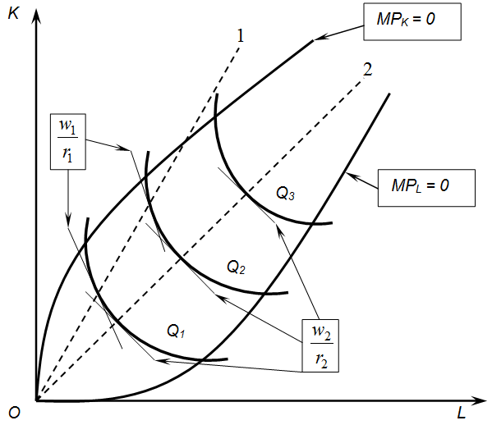
Рисунок 1 – Название рисунка

Текст статьи. Текст статьи. Текст статьи [3, с. 85]. Текст статьи. Текст статьи. Текст статьи [2]. Текст статьи. Текст статьи [1, с. 17]. Текст статьи (табл. 1). Текст статьи. Текст статьи (Рис. 1). Текст статьи. Текст статьи. Текст статьи. Текст статьи. Текст статьи. Текст статьи. Текст статьи.

$\frac{∂π}{∂Q}=P+Q\frac{\text{dP}}{\text{dQ}}−\frac{∂\text{TC}}{∂Q}=0⇒P\left(1−\frac{1}{\left|e_{q}\right|}\right)=\text{MC}$ (21)

Литература
1. Ван Хорн Дж. К. Основы управления финансами / Дж.К. Ван Хорн, Д.М. Вахович. – М.: Финансы и статистика, 2005. – 1232 с.
2. Мачин К. А. Концептуально-методические основы формирования гибкой адаптивной системы оплаты труда на предприятии / К. А. Мачин // Нормирование и оплата труда в промышленности. – 2013. – № 11. – с. 38-42.
3. Смолякова Т.В. Что показал опрос Росстата об отношении россиян к труду / Т.В. Смолякова // Российская газета. – М.: "Редакция "Российская газета". – 13.08.2012. [Электронный ресурс]: http://www.rg.ru/2012/08/13/laykam.html "Российская газета - Экономика" – Загл. с экрана.

